
2018-2019学年度上学期第一次质量检测卷
高二物理

一、选择题（本大题12小题，48分。1-8小题单项选择题，9-12小题多项选择题）
1.电量分别为q₁、q₂的两个点电荷，相距r时，相互作用力为F，下列说法错误的是（ ）
A. 如果q₁、q₂恒定，当距离变为r／2时，作用力将变为2F
B. 如果其中一个电荷的电量不变，而另一个电荷的电量和它们间的距离都减半时，作用力变为2F
C. 如果它们的电量和距离都加倍时，作用力不变
D. 如果它们的电量都加倍，距离变为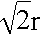时，作用力将变为2F
2.如图，倾角为θ的绝缘斜面ABC置于粗糙的水平地面上，一质量为m，带电量+q的小物块（可看作是点电荷）恰好能在斜面上匀速下滑，若在AB中点D的上方与B等高的位置固定一带电量+Q的点电荷，再让物块以某一速度从斜面上滑下，物块在下滑至底端的过程中，斜面保持静止不动，在不考虑空气阻力和物块电荷没有转移的情况下，关于在物块下滑的过程中受到地面的摩擦力及其方向的分析正确的是（ ）
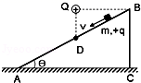
A. 当物块在BD之间，斜面受到地面的摩擦力的方向向左
B. 当物块在DA之间，斜面受到地面的摩擦力的方向向右
C. 当物块在DA之间，斜面受到地面的摩擦力为零
D. 当物块在DA之间，斜面受到地面的摩擦力的方向要视具体问题而定
3.下列说法中正确的是（ ）
A. 在电场中，电场强度大的点，电势必定高
B. 电荷置于电势越高的点，某所具有的电势能也越大
C. 电场中电场强度大的地方，沿电场线方向电势降落快
D. 一带电粒子只受电场力作用在电场中运动时，电势能一定变化
4.如图所示，两个带等量负电荷的小球A、B(可视为点电荷)，被固定在光滑的绝缘水平面上，P、N是小球A、B连线的水平中垂线上的两点，且PO=ON.现将一个电荷量很小的带正电的小球C(可视为质点)在P点由静止释放，在小球C向N点运动的过程中，下列关于小球C的说法正确的是（ ）
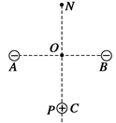
A. 速度一直在增大
B. 速度一直在减小
C. 加速度可能先增大再减小，过O点后，加速度先减小再增大
D. 加速度可能先增大再减小，过O点后，加速度先增大再减小
5.如图所示，a、b、c、d是某匀强电场中的四个点，它们正好是一个矩形的四个顶点,ab =" cd" = L，ad =" bc" = 2L，电场线与矩形所在平面平行。已知a点电势为20V，b点电势为24V，d点电势为12V。一个质子从b点以v₀的速度射入此电场，入射方向与bc成45°,一段时间后经过c点。不计质子的重力。下列判断正确的是（ ）
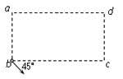
A. c点电势高于a点电势
B. 场强的方向由b指向d
C. 质子从b运动到c所用的时间为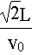
D. 质子从b运动到c，电场力做功为4eV
6.匀强电场中的三点A、B、C是一个三角形的三个顶点，AB的长度为1 m，D为AB的中点，如图所示。已知电场线的方向平行于ΔABC所在平面，A、B、C三点的电势分别为14 V、6 V和2 V。设场强大小为E，一电量为1×10^{－6}C的正电荷从D点移到C点电场力所做的功为W，则（ ）
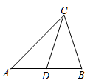
A. W＝8×10^{－6}J，E＞8 V/m B. W＝6×10^{－6}J，E＞6 V/m
C. W＝8×10^{－6}J，E≤8 V/m D. W＝6×10^{－6}J，E≤6 V/m
7.如图所示，充电后与电源分离的平行板电容器，其正极板接地，在极板间P点有一带电液滴处于静止状态，现将B板移至虚线处，则（ ）
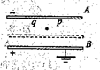
A.两极间电压变大
B.P点场强不变，但电势降低
C.电荷q仍保持静止，
D.电荷q的电势能减小
8.如图，平行板电容器两极板的间距为d，极板与水平面成45°角，上极板带正电。两极板电场强度为E₀.一电荷量为q（q＞0）的粒子在电容器中靠近下极板处。以某一初动能竖直向上射出。不计重力，极板尺寸足够大。若粒子能打到上极板，则粒子的初动能的最小值为（ ）
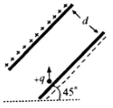
A. E₀qd B. E₀qd C. 2E₀qd D. 4E₀qd
9.平行板电容器的两板A、B接于电池两极，一个带正电小球用绝缘细线悬挂在电容器内部，闭合电键S，电容器充电，这时悬线偏离竖直方向夹角为θ，如图所示，那么( )
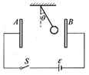
A.保持电键S闭合，将A板稍向B板靠近，则θ增大
B.保持电键S闭合，将A板稍向上移，则θ减小
C.电键S断开，将A板稍向B板靠近，则θ不变
D.电键S断开，将A板稍向上移，则θ减小
10.如图甲所示，在一条电场线上有A，B两点，若从A点由静止释放一电子，假设电子仅受电场力作用，电子从A点运动到B点的速度﹣时间图象如图乙所示，则（ ）
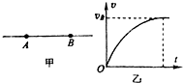
A.电子在A，B两点受的电场力F_{A}＜F_{B}
B.A，B两点的电场强度E_{A}＞E_{B}
C.A，B两点的电势φ_{A}＜φ_{B}
D.电子在A，B两点具有的电势能E_{PA}＜E_{PB}
11.如图为电场中x轴上各点电势分布图像，x轴上相邻坐标点间距相等，由图像可以看出（ ）
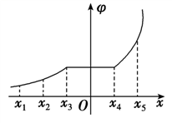
A. 正电荷沿x轴从x₁运动到x₅的过程中，电场力一直在做正功
B. x轴上，x₃到x₄之间沿x轴方向各点的场强大小相等且不为零
C. 沿x轴方向，x₅处的场强比x₂处的场强大
D. 负电荷从x₁到x₂电势能的减少量一定小于从x₄到x₅电势能的减少量
12.如图所示的竖直平面的xOy坐标系中，x轴上固定一个点电荷Q，y轴上固定一根光滑绝缘细杆（细杆的下端刚好在坐标原点O处），将一个套在杆上重力不计的带电圆环（视为质点）从杆上P处静止释放，圆环从O处离开细杆后恰好绕点电荷Q做圆周运动。下列说法正确的是（ ）
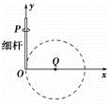
A. 圆环沿细杆从P运动到O的过程中，加速度一直减小
B. 圆环沿细杆从P运动到O的过程中，速度一直增大
C. 若仅增大圆环所带的电荷量，圆环从0处离开细杆后仍然能绕点电荷做圆周运动
D. 将带电圆环从杆上P的上方由静止释放，其他条件不变，圆环从D处离开细杆后仍然能绕点电荷做圆周运动
二、实验题（本大题2小题，12分。）
13.美国物理学家密立根通过如图所示的实验装置最先测出了电子的电荷量，被称为密立根油滴实验。两块水平放置的金属板A、B分别与电源的正负极相连接，板间产生匀强电场，方向竖直向下，图中油滴由于带负电悬浮在两板间保持静止。（已知重力加速度为g）
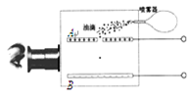
（1）若要测出该油滴的电荷量，需要测出的物理量有__________。
A．油滴质量m
B．两板间的电压U
C．两板间的距离d
D．两板的长度L
（2）用所选择的物理量表示出该油滴的电荷量q=________
14.如图所示的实验装置可用来探究影响平行板电容器电容的因素，其中电容器左侧极板和静电计外壳均接地，电容器右侧极板与静电计金属球相连，使电容器带电后与电源断开。
（1）影响平行板电容器电容的因素有______ ，在实验室中完成这个实验的方法是_____
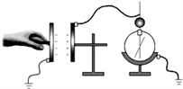
A．两极板的正对面积 B．两板间距离
C．电介质的介电常数 D．极板的材料
E．类比法 F．控制变量法
G．假设法 H．微小量放大法
（2）下列关于实验中使用静电计的说法正确的是有_________
A．使用静电计的目的是观察电容器电压的变化情况
B．使用静电计的目的是测量电容器电量的变化情况
C．静电计可以用电压表替代
D．静电计可以用电流表替代．
（3）上移左极板，可观察到静电计指针偏角________（选填“变大”、“变小”或“不变”）
三、解答题（本大题3小题，40分。）
15.反射式调管是常用的微波器械之一，它利用电子团在电场中的震荡来产生微波，其震荡原理与下述过程类似。如图所示，在虚线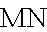两侧分别存在着方向相反的两个匀强电场，一带电微粒从A点由静止开始，仅在电场力作用下沿直线在A、B两点间往返运动。已知电场强度的大小分别是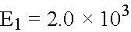N/C和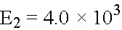N/C，方向如图所示，带电微粒质量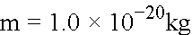，带电量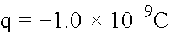,A点距虚线的距离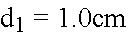，不计带电微粒的重力。求：
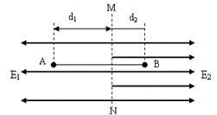
（1）B点到虚线的距离；
（2）带电微粒从A点运动到B点所经历的时间。
16.如图所示，离子发生器发射一束质量为，电荷量为的离子，从静止经两板间的加速电压加速后，以初速度再从点沿方向进入一匀强电场区域， 所围成的正方形区域是该匀强电场的边界，已知正方形的边长为，匀强电场的方向与边平行且由指向．
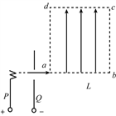
（1）若离子恰从点飞离电场，求两点间的电势差；
（2）若离子从边界上某点飞出时的动能为，求此时匀强电场的场强大小。
17.如图所示，光滑绝缘的细圆管弯成半径为 R的半圆形，固定在竖直面内，管口 B、C 的连线是水平直径．现有一带正电的小球(可视为质点)从 B点正上方的 A点自由下落，A、B两点间距离为4R．从小球进入管口开始，整个空间中突然加上一个匀强电场，电场力在竖直向上的分力大小与重力大小相等，结果小球从管口 C 处脱离圆管后，其运动轨迹经过 A点．设小球运动过程中带电量没有改变，重力加速度为 g，求：
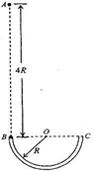
(1)小球到达 B点的速度大小；
(2)小球受到的电场力的大小.
参考答案
1.A
2.C
3.C
4.D
5.C
6.A
7.C
8.C
9.AC
10.BC
11.CD
12.BC
13. ABC
14. ABC F A 变大

15.（1）0．50cm （2）1．5×10⁻⁸s
【解析】（1）带电微粒由A运动到B的过程中，在E₂场中电场力做正功，在E₁场内电场力做负功，
由动能定理有：qE₁d₁-qE₂d₂=0-0=0
代入数据可解得： d₂=0．50 cm
（2）由题意可知粒子在左侧电场匀加速，在右侧电场匀减速。设微粒在虚线MN两侧的加速度大小分别为a₁、a₂，由牛顿第二定律有：
在左侧场中有：qE₁=ma₁
在右侧场中有：qE₂=ma₂
设微粒在虚线MN两侧运动的时间分别为t₁、t₂，由运动学公式有：
在左侧场中有：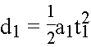
在右侧场中有：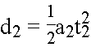
总时间为 t=t₁+t₂
由以上联立并带入数据解得：t=1．5×10⁻⁸s
16.（1）U_{ac}=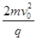；（2）E=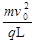

【解析】 (1)设此时场强大小为E，则：ab方向，有:L=v₀t
ad方向，有:L=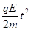
U_{ac}=EL，解得:U_{ac}=
(2)根据E_{k}=mv₀² 可知，离子射出电场时的速度v=，方向与ab所在直线的夹角为45°，即v_{x}=v_{y}
根据x=v_{x}t，y=，可得x=2y，则离子将从bc边上的中点飞出，即y=
根据动能定理，有Eqy=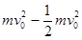
解得:E=
17.(1) (2)

【解析】 (1)小球从开始自由下落到到达管口 B 的过程中机械能守恒，故有:
解得：
(2)设电场力的竖直分力为 Fy，水平分力为 Fx，则 Fy=mg
小球从 B 运动到 C 的过程中，由动能定理得:
小球从管口 C 处脱离管后，做类平抛运动，由于经过 A点，所以有
联立解得：Fx=mg
电场力的大小为

